Nombre del Proyecto | MiniFit
QA responsable | Polet Adasme

ID Caso de Prueba | DEF-MIN-104
Nombre defecto | Validar que en catalogo - rol se pueda registrar un rol apoderado
Fecha | 06-11-2025

Evidencia de Pruebas
Paso N°1 | 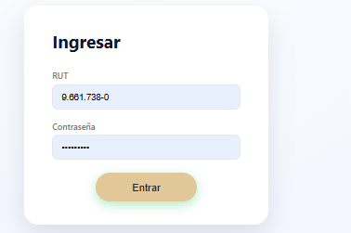
Paso N°2 | Id no sigue el orden correcto ejemplo 1,2,3... sino que 1,2,14...  